У срцу Телепа, у Футошкој улици, налази се
Основна школа ,, НИКОЛА ТЕСЛА"

Већ 61 годину расте и развија се.
Свака генерација ђака је нова сила која покреће
моторе приче у којој су љубав, пријатељство,
рад и резултати главне улоге.
Иако се иза сваког нашег успеха крију сати
учења и вежбања, не одричемо се игре, смеха и
дружења.

Данас наша школа има 1100 ученика.
Школујемо се на српском и на мађарском језику,
а говоримо и све друге језике који нам долазе из срца.

Нашу школу познају по прелепом парку,
целодневној настави и гостопримству.

ДОБРО НАМ ДОШЛИ !

КОЛЕКТИВ И УЧЕНИЦИ НАШЕ ШКОЛЕ

Основна школа ,, Никола Тесла"
Нови Сад

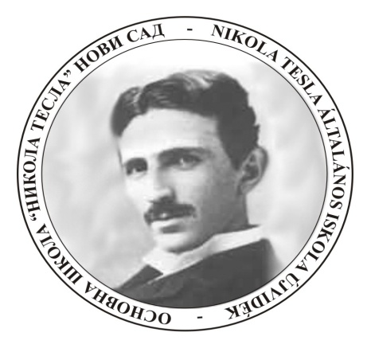

ОПШТИНСКО ТАКМИЧЕЊЕ

ИЗ МАТЕМАТИКЕ

УЧЕНИКА ОСНОВНИХ ШКОЛА
3. И 4. РАЗРЕДА

Нови Сад
25. фебруар 2017. године

ПРОГРАМ ТАКМИЧЕЊА

од 9.00
- ДОЧЕК ТАКМИЧАРА И ПРАТИЛАЦА
- ПРОВЕРА ПРИЈАВА
- ИНФОРМАЦИЈЕ

9.15
- ОТВАРАЊЕ ЗАДАТАКА ОД СТРАНЕ КОМИСIJE
- УМНОЖАВАЊЕ ЗАДАТАКА

9.30
- ОТВАРАЊЕ ТАКМИЧЕЊА
- РАСПОРЕЂИВАЊЕ УЧЕНИКА ПО УЧИОНИЦАМА

9.55
- ПОДЕЛА ЗАДАТАКА –
ДЕЖУРНИ НАСТАВНИЦИ

10.00 - 12.00
- ИЗРАДА ЗАДАТАКА

12.00 – 12.30
- РУЧАК ЗА ЧЛАНОВЕ КОМИСИЈА

12.30 – 14.30 - ПРЕГЛЕД ЗАДАТАКА
- РАД КОМИСИЈА

14.30 - 15.30
- УНОШЕЊЕ ПОДАТАКА И ШТАМПАЊE
ПРЕЛИМИНАРНИХ РЕЗУЛТАТА

15.30
- ИСТИЦАЊЕ ПРЕЛИМИНАРНИХ РЕЗУЛТАТА

15.30 -16.30
- ПРИЈЕМ И РЕШАВАЊЕ ПРИГОВОРА (ЖАЛБИ)

16.30
- ИСТИЦАЊЕ КОНАЧНИХ РЕЗУЛТАТА

